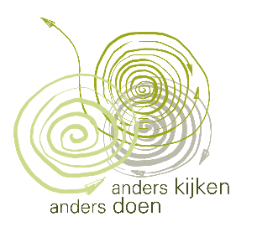
Uitnodiging bijeenkomst: LVB – NAH Netwerk Noord voorheen AKAD
Donderdag 17 maart 2022: 15.30 - 17.00 uur

Via Microsoft Teams : Iedereen ontvangt binnenkort een uitnodiging om deel te kunnen nemen.

Agenda:
15.30 uur: Welkom, voorstelrondje en kennismaking.
15.45 uur: Presentatie:
- Wat was de AKAD?
- Wat is het LVB – NAH Netwerk Noord voorheen AKAD.
Wat is het doel van deze bijeenkomst.
- Thema LVB: Meredith Krind
- Thema NAH: Mieke van Vondelen.

Wie wil graag een casus inbrengen?
Willen jullie nadenken over cliënten van wie je anoniem een casus c.q. een paar doelen wilt inbrengen? Bedankt zovast.
16.50 uur:
- Terugkoppelingen Wijktafels & professional overleg
- Rondvraag & Sluiting

Planning LVB – NAH Netwerk Noord voorheen AKAD:
Donderdag 17 maart 2022 15.30 - 17.00 uur
Donderdag 12 mei 2022 15.30 - 17.00 uur
Donderdag 14 juli 2022 15.30 - 17.00 uur
Donderdag 15 september 2022 15.30 - 17.00 uur
Donderdag 10 november 2022 15.30 - 17.00 uur

De bijeenkomsten zijn voorlopig online via Microsoft Teams. Afhankelijk van de maatregelen omtrent het Covid-19 virus kunnen we hopelijk later in het jaar weer fysiek bijeen komen.

Aan- en afmelden via:
Meredith Krind mkrind@cordaan.nl
Brigitte Hermans b.hermans@amsta.nl

